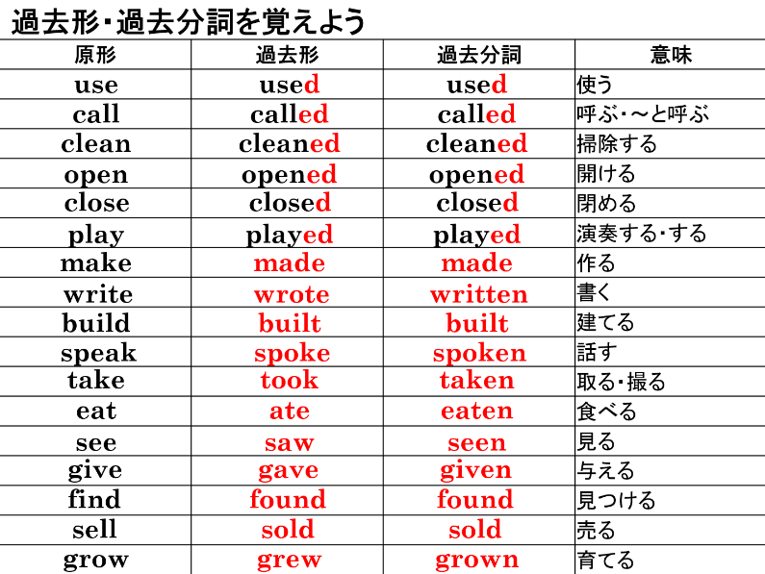
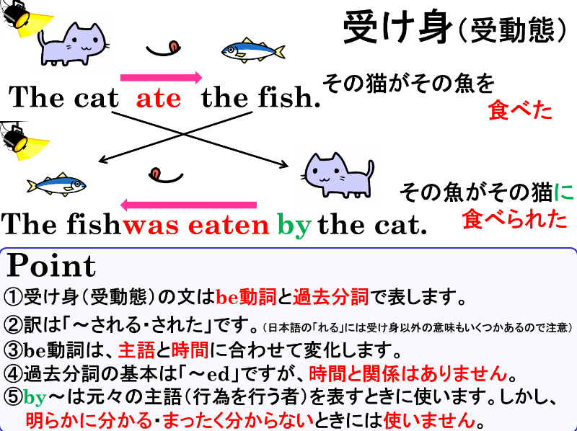

１．be動詞の変化を思い出しましょう。
現在 | 単数（1人、１つ） |  | 複数（２人以上、２つ以上） |  |  | 過去 | 単数（1人、１つ） |  | 複数（２人以上、２つ以上）
1人称 | I | am | We | are |  | 1人称 | I | was | We | were
2人称 | You | are | You | are |  | 2人称 | You | were | You | were
3人称 | He,She,It | is | They | are |  | 3人称 | He,She,It | was | They | were
２．【 】内の語を正しく形を変えて正しい英文になるように（ ）に書き入れましょう。
(1) Soccer ( is ) ( played ) in a lot of countries. 【play】
サッカーは多くの国で行われています。
(2) This Sentai show ( is ) ( watched ) all over the world. 【watch】
この戦隊番組は世界中で見られています。
(3) Cheese ( is ) ( made ) from milk. 【make】
チーズは牛乳から作られています。
(4) English ( is ) ( spoken ) in New Zealand. 【speak】
ニュージーランドでは英語が話されています。
(5) These windows ( are ) ( opened ) every morning. 【open】
毎朝これらの窓は開けられます。
(6) This watch ( was ) ( sold ) at that shop last week. 【sell】
先週、この時計はあの店で売られていました。
(7) Stars ( were ) ( seen ) clearly in the mountain last night. 【see】
昨日、あの山では星がきれいにみられた。
(8) The building ( was ) ( built ) 10 years ago. 【build】
その建物は10年前に建てられました。
３．次の英文の下線部を主語にした受け身の文に書き換えましょう。（日本語訳は受け身の訳です。）
(1) Alice cleans this room.（この部屋はアリスによって掃除されます。）
(2) Many people follow me on Instagram. （インスタグラムで私は多くの人によってフォローされています。）
(3) Tom washed that car.（あの車はトムによって洗われた。）
(4) My father cooked the dinner yesterday.（昨日、その夕食は父によって作られました。）
(5) We call this boy Momotaro. （この少年は桃太郎と呼ばれています。）

１．be動詞の変化を思い出しましょう。
現在 | 単数（1人、１つ） |  | 複数（２人以上、２つ以上） |  |  | 過去 | 単数（1人、１つ） |  | 複数（２人以上、２つ以上）
1人称 | I | am | We | are |  | 1人称 | I | was | We | were
2人称 | You | are | You | are |  | 2人称 | You | were | You | were
3人称 | He,She,It | is | They | are |  | 3人称 | He,She,It | was | They | were
２．【 】内の語を正しく形を変えて正しい英文になるように（ ）に書き入れましょう。
(1) Soccer ( is ) ( played ) in a lot of countries. 【play】
サッカーは多くの国で行われています。
(2) This Sentai show ( is ) ( watched ) all over the world. 【watch】
この戦隊番組は世界中で見られています。
(3) Cheese ( is ) ( made ) from milk. 【make】
チーズは牛乳から作られています。
(4) English ( is ) ( spoken ) in New Zealand. 【speak】
ニュージーランドでは英語が話されています。
(5) These windows ( are ) ( opened ) every morning. 【open】
毎朝これらの窓は開けられます。
(6) This watch ( was ) ( sold ) at that shop last week. 【sell】
先週、この時計はあの店で売られていました。
(7) Stars ( were ) ( seen ) clearly in the mountain last night. 【see】
昨日、あの山では星がきれいにみられた。
(8) The building ( was ) ( built ) 10 years ago. 【build】
その建物は10年前に建てられました。
３．次の英文の下線部を主語にした受け身の文に書き換えましょう。（日本語訳は受け身の訳です。）
(1) Alice cleans this room.（この部屋はアリスによって掃除されます。）
This room is cleaned by Alice.
(2) Many people follow me on Instagram. （インスタグラムで私は多くの人によってフォローされています。）
( I am followed on Instagram by many people.どちらも自然 )
I am followed by many people on Instagram.
(3) Tom washed that car.（あの車はトムによって洗われた。）
That car was washed by Tom.
(4) My father cooked the dinner yesterday.（昨日、その夕食は父によって作られました。）
The dinner was cooked by my father yesterday.
( The dinner was cooked yesterday by my father.も可)
(5) We call this boy Momotaro. （この少年は桃太郎と呼ばれています。）
This boy is called Momotaro.

